Ngày 22/1/2025
Chủ đề 4:
HỌC SINH BÌNH ĐỊNH VỚI VIỆC THỰC HIỆN AN TOÀN GIAO THÔNG, VĂN HÓA GIAO THÔNG
Thời gian thực hiện: 5 tiết
I.MỤC TIÊU:
1. Kiến thức:
- Đặc điểm giao thông và tình hình trật tự an toàn giao thông ở Bình Định
- Giới thiệu học sinh Bình Định với việc thực hiện an toàn giao thông, văn hóa giao thông.
2. Về năng lực
*Năng lực chung:
Năng lực tự học; giải quyết vấn đề; sáng tạo;tự quản lý; giao tiếp; hợp tác; sử dụng công nghệ thông tin và truyền thông; năng lực sử dụng ngôn ngữ
* Năng lực đặc thù:
- Thực hiện đúng các quy định để đảm bảo an toàn giao thông, vận động mọi người cùng thực hiện
- Thông qua sử dụng ngôn ngữ thể hiện chính kiến của mình
3.Phẩm chất:
- Có ý thức thực hiện tốt an toàn giao thông, văn hóa giao thông
- Ca ngợi cái đẹp, lên án những biểu hiện xấu, chưa đúng
II.THIẾT BỊ DẠY HỌC VÀ HỌC LIỆU
- Máy chiếu, tranh ảnh, SGK..
- Tư liệu thực tế
- Phiếu học tập, tranh ảnh, SGK, giấy, bút...
- Tư liệu thực tế
III. TIẾN TRÌNH DẠY HỌC
1 Hoạt động 1: Xác định vấn đề/ nhiệm vụ học tập/Mở đầu: (5 phút)
Mục tiêu: Tạo hứng thú cho HS, thu hút, sẵn sàng thực hiện nhiệm vụ học tập của mình.
Nội dung:
HS xem tranh, ảnh trả lời
+ Tai nạn giao thông có thể gây ra những hậu quả gì ?
+ Trong hình 2 người cảnh sát giao thông đang thực hiện nhiệm vụ gì?
+ Giữa hình 1 và 2 có mối liên hệ như thế nào?
+Theo em các bạn HS có thể làm gì để góp phần thực hiện tốt ATGT, VHGT ở địa phương mình?
Tổ chức thực hiện | Sản phẩm
GV: Yêu cầu HS xem ảnh  - HS xem tranh, ảnh  + Tai nạn giao thông có thể gây ra những hậu quả gì ?  + Trong hình 2 người cảnh sát giao thông đang thực hiện nhiệm vụ gì?  + Giữa hình 1 và 2 có mối liên hệ như thế nào?  +Theo em các bạn HS có thể làm gì để góp phần thực hiện tốt ATGT, VHGT ở địa phương mình?  - HS lắng nghe, quan sát các hình ảnh, khuyến khích học sinh hợp tác tích cực.  - HS trả lời các câu hỏi.  - Theo dõi đánh giá và chuẩn bị tâm thế vào bài mới  - Học sinh nhận xét.  - Giáo viên nhận xét, đánh giá giới thiệu vào bài mới. | HS quan sát  - Hình 1,2, SGK và thực hiện các yêu cầu.  - HS trả lời.
2. Hoạt động 2: Hình thành kiến thức mới ( 240 phút)
1. Nội dung 1. Đặc điểm giao thông ở Bình Định ( 90 phút)
Mục tiêu: HS biết một số đặc điểm giao thông ở Bình Định
Nội dung:
HS xem tranh, ảnh hình 4.3 đến 4.7 SGK và thực hiện các yêu cầu.
+Sự đa dạng về loại hình giao thông ở Bình Định được thể hiện như thế nào?
+ Nguời dân Bình Định thường sử dụng những loại phương tiện giao thông gì? Phương tiện nào là phổ biển nhất?
+ Tình hình tai nạn giao thông ở Bình Định hiện nay diễn ra như thế nào? Theo em, vì sao số vụ tai nạn giao thông đường bộ ở Bình Định lại chiếm tỉ lệ cao?
Tổ chức thực hiện | Sản phẩm
GV: Yêu cầu học sinh xem  - HS xem tranh, ảnh hình 4.3 đến 4.7 SGK và thực hiện các yêu cầu.  +Sự đa dạng về loại hình giao thông ở Bình Định được thể hiện như thế nào?  + Nguời dân Bình Định thường sử dụng những loại phương tiện giao thông gì? Phương tiện nào là phổ biển nhất?  + Tình hình tai nạn giao thông ở Bình Định hiện nay diễn ra như thế nào? Theo em, vì sao số vụ tai nạn giao thông đường bộ ở Bình Định lại chiếm tỉ lệ cao?  HS Thực hiện nhiệm vụ học tập  - HS lắng nghe, quan sát các hình ảnh, khuyến khích học sinh hợp tác tích cực.  HS: Báo cáo kết quả hoạt động  - HS trả lời các câu hỏi.  - Theo dõi đánh giá và chuẩn bị tâm thế vào bài mới  - Học sinh nhận xét.  - Giáo viên nhận xét, đánh giá kết luận nội dung  GV: Giai thích an toàn giao thông  + Các yếu tố dẫn đến ATGT  + Hệ thống báo hiệu  + Các loại biển báo  + Hệ thống đèn giao thông, cách lắp đặt, ý nghĩa của từng đèn | I. Đặc điểm giao thông ở Bình Định.  - Bình Định là tỉnh có vị trí địa lí nằm ở ngã ba giao thông Bắc -Nam-Tây Nguyên,đa dạng về loại hình và phương tiện giao thông.  - Đường bộ: có 5 tuyến quốc lộ, 12 tuyến đường tỉnh, 45 tuyến đường huyện, 613,4 km đườngđô thị và trên 8037 km đường nông thôn.  - Đường sắt: có tuyến chính Bắc - Nam với ga Diêu Trì  - Đường thuỷ nội địa: có vùng nội thuỷ dọc bờ biển dài 134 km với diện tích khoảng 3216 k㎡;các đầm lớn: Trà Ổ, Đề Gi, Thị Nại và 4 con sông lớn: Hà Thanh, La Tinh, Lại Giang, sông Kôn.  -Đường biển: có các cảng Quy Nhơn, Thị Nại, Tân cảng Quy Nhơn, Tân cảng miền Trung, Tam Quan, Đề Gi  - Giao thông đường hàng không: có sân bay Phù Cát.  - Tính đến tháng 12/2020, toàn tỉnh có 68 694 xe ô tô, 1 282 009 xe mô tô, 13 960 xe máy điện và 291 phương tiện thuỷ nội địa được cấp phép lưu hành.  - Về tình hình trật tự an toàn giao thông, trên địa bàn tỉnh, trong năm 2020 xảy ra 190 vụ tai nan giao thông, làm chết 127 người, bị thương 103 người. Trong đó, tai nạn đường bộ có 188 vụ, chết 124 người: đường sắt xảy ra 2 vụ, chết 3 người.

2. Nội dung 2. Học sinh Bình Định thực hiện an toàn giao thông, văn hóa giao thông ( 80 phút)
Mục tiêu: HS biết thực hiện an toàn giao thông, văn hoá giao thông.
Nội dung:
HS xem tranh, ảnh hình 4.8 đến 4.15 SGK và thực hiện các yêu cầu.
+Quan sát các hình 4.2, 4.8, 4.9 và dựa vào hiểu biết thực tế, em hãy nêu những hành vi đảm bảo an toàn giao thông. Cho biết lợi ích của từng hành vi đối với bản thân và mọi người. Từ đó rút ra những điều cần lưu ý khi tham gia giao thông (theo mẫu sau):
STT | Hành vi | Lợi ích | Điều cần lưu ý
1 | Không vuợt đèn đỏ | Bảo vệ bản thân và cộng đồng | Cần rèn luyện kĩ năng chú ý quan sát khi tham gia GT
2
3
...
+ Quan sát các hình 4.10,4.11 và dựa vào thực tế hiểu biết, em hãy nêu hành vi “đẹp”, có VH khi tham gia GT và ý nghĩa hành vi đó?
+ Em có nhận xét gì về hành vi tham gia GT của các bạn HS từ hình 4.12 đến 4.15? Nêu hậu quả của các hành vi này?
Tổ chức thực hiện | Sản phẩm
- GV Chuyển giao nhiệm vụ học tập  - HS xem tranh, ảnh hình 4.8 đến 4.15 SGK và thực hiện các yêu cầu.  +Quan sát các hình 4.2, 4.8, 4.9 và dựa vào hiểu biết thực tế, em hãy nêu những hành vi đảm bảo an toàn giao thông. Cho biết lợi ích của từng hành vi đối với bản thân và mọi người. Từ đó rút ra những điều cần lưu ý khi tham gia giao thông (theo mẫu sau):  + Quan sát các hình 4.10,4.11 và dựa vào thực tế hiểu biết, em hãy nêu hành vi “đẹp”, có VH khi tham gia GT và ý nghĩa hành vi đó?  + Em có nhận xét gì về hành vi tham gia GT của các bạn HS từ hình 4.12 đến 4.15? Nêu hậu quả của các hành vi này?  HS Thực hiện nhiệm vụ học tập  - HS lắng nghe, quan sát các hình ảnh, khuyến khích học sinh hợp tác tích cực.  HS Báo cáo kết quả hoạt động  - HS trả lời các câu hỏi.  - Theo dõi đánh giá và chuẩn bị tâm thế vào bài mới  - Học sinh nhận xét.  - Giáo viên nhận xét, đánh giá kết luận chuẩn kiến thức  GV: Giai thích an toàn giao thông  + Các yếu tố dẫn đến ATGT  + Hệ thống báo hiệu  + Các loại biển báo  + Hệ thống đèn giao thông, cách lắp đặt, ý nghĩa của từng đèn  - Văn hóa giao thông  - Các biểu hiện của thực hiện VHGT | II.Học sinh Bình Định thực hiện an toàn giao thông, văn hoá giao thông.  - Thời gian gân đây, đa số học sinh tỉnh Bình Định đã thực hiện tốt các quy định về an toàn giao thông, văn hoá giao thông như: đi bên phải, đi đúng phần đường, làn đường; không vượt đèn đỏ; đội mũ bảo hiểm khi ngồi trên xe mô tô, xe gắn máy, xe đạp điện, xe máy điện; không đùa nghịch, xô đẩy nhau khi tham gia giao thông; quan sát khi qua đường,... góp phần giảmthiểu tai nạn giao thông trên địa bàn tỉnh.  - Khi tham gia giao thông, học sinh Bình Định cũng thể hiện những hành vi, cách ứng xử “đẹp”, nghĩa tình, có văn hoá như: cấp cứu người bị nạn; chủ động đưa người già, yếu, trẻ nhỏqua đường; cùng với cảnh sát giao thông phê bình và ngăn chặn hành vi sai phạm của người khác; kịp thời báo hiệu, thông báo cho các cơ quan chức năng có liên quan để ngăn chặn, xử lí khi thấy các sự cố về công trình, phương tiện giao thông,..  - Tuy nhiên, bên cạnh những hành vi tích cực, trên một số tuyến đường ở Bình Định vẫn cònmột bộ phận học sinh tụ tập gây ùn tắc giao thông, đi xe chở ba, không đội mũ bảo hiểm; đi xe dàn hàng ba, hàng bốn; điều khiển xe máy khi chưa có giấy phép lái xe; đi không đúng làn đường; vượt đèn đỏ,... nên tiềm ẩn nhiều nguy cơ gây mất an toàn cho người tham gia giao thông.
  STT | Hành vi | Lợi ích | Điều cần lưu ý
  1 | Không vuợt đèn đỏ | Bảo vệ bản thân và cộng đồng | Cần rèn luyện kĩ năng chú ý quan sát khi tham gia GT
  2
  3
  ...

3. Nội dung 3. Trách nhiệm của học sinh Bình Định trong việc thực hiện an toàn giao thông,văn hóa giao thông.( 70 phút)
Mục tiêu: HS có trách nhiệm thực hiện an toàn giao thông, văn hoá giao thông.
Nội dung:
HS xem tranh, ảnh hình 4.16 đến 4.19, SGK và thực hiện các yêu cầu.
+Quan sát các hình 4.16 đến 4.19 và dựa vào kiến thức về ATGT của em, em hãy nêu một số việc mà HS có thể làm để góp phần phòng ngừa, hạn chế tai nạn giao thông ở Bình Định
HS Thực hiện nhiệm vụ học tập
Tổ chức thực hiện | Sản phẩm
GV Chuyển giao nhiệm vụ học tập  - HS xem tranh, ảnh hình 4.16 đến 4.19, SGK và thực hiện các yêu cầu.  +Quan sát các hình 4.16 đến 4.19 và dựa vào kiến thức về ATGT của em, em hãy nêu một số việc mà HS có thể làm để góp phần phòng ngừa, hạn chế tai nạn giao thông ở Bình Định  HS Thực hiện nhiệm vụ học tập  - HS lắng nghe, quan sát các hình ảnh, khuyến khích học sinh hợp tác tích cực.  HS Báo cáo kết quả hoạt động  - HS trả lời các câu hỏi.  - Theo dõi đánh giá và chuẩn bị tâm thế vào bài mới  - Học sinh nhận xét.  - Giáo viên nhận xét, đánh giá chuẩn kiến thức  GV: Giải thích thêm  - Bản thân có ý thức chấp hành an toàn giao thông  + Chấp hành tốt các qui định khi tham gia giao thông như đi đúng phần đường, làn đường  + Chấp hành hệ thống báo hiệu  + Đội mũ bảo hiểm ...  + Ứng xử có văn hóa khi tham gia giao thông  - Vận động, tuyên truyền mọi người cùng thực hiện  - Liên hệ 2 vụ tai nạn của học sinh THCS Hoài sơn. Năm học 2019-2020 2 học sinh 9A1 ( Nguyễn Thị Phương Nhi,( Tường Sơn) Nguyễn Thị Thùy Sinh (Tường Sơn Nam) tai nạn giao thông đường sắt tại cầu chun Hoài Châu Bắc chết.  Năm học 2020-2021 em Phan Tấn Tài (An Hội Bắc) lớp 8A4 tai nạn hon da tại Tường Sơn chết | III. Trách nhiệm của học sinh Bình Đinh trong việc thực hiện an toàn giao thông,văn hóa giao thông.  - Để đảm bảo an toàn và nâng cao ý thức văn hoá khi tham gia giao thông, học sinh Bình Định cần thực hiện tốt trách nhiệm của bản thân: điều khiển phương tiện giao thông phù hợp với lứa tuổi, thực hiện lái xe an toàn, bảo đảm đúng tốc độ: nhường đường, rẽ trái, rẽ phái đúng quy định: rèn luyện tính kiên nhẫn, biết chờ đợi khi gặp đèn tín hiệu giao thông hay khi tắc đường:không gây mất trật tự khi tham gia giao thông: đội mũ bảo hiểm khi ngồi trên hoặc sau xe gắn máy, xe mô tô, xe đạp điện, giúp đỡ người bị tai nạn: luôn chấp hành đúng quy định giao thông:có ý thức tuyên truyền, vận động người thân thực hiện đúng quy định của pháp luật khi tham gia giao thông...  -Giao thông Bình Định có nhiều tuyến đường bộ, đường dân sinh giao cắt với đường sắt, nên tiềm ẩn nhiều nguy cơ xảy ra tai nạn. Vì vậy, học sinh khi tham gia giao thông còn cần lưu ý phải chấp hành đèn tín hiệu báo tàu sắp đến, không vượt cần chắn; không ném đất đá lên tàu; không để vật cản, thả gia súc, chơi đùa trên đường ray,.  - Việc học sinh Bình Định thực hiện tốt các quy định và văn hoá giao thông sẽ góp phẩn giảm thiểu tình trạng ùn tắc và tai nạn giao thông trên địa bàn tỉnh, đồng thời xây dựng được môi trường giao thông an toàn, nhân ái, văn minh, thân thiện với con người.

3. Hoạt động 3: Luyện tập ( 10 phút)
Mục tiêu: HS hoàn thành các bài tập trong SGK, củng cố kiến thức chủ đề
Nội dung: HS tìm tài liệu đã học để hoàn thành mục tiêu bài học
+Câu 1: Hãy nêu tên những loại hình giao thông có ở Bình Định. Vì sao Bình Định có sự đa dạngvề loại hình giao thông?
+ Câu 2: Kể một số hành vi vi phạm an toàn giao thông của một bộ phận học sinh Bình Định màem biết hoặc em từng chứng kiến. Theo em, cần có những biện pháp nào để khắc phụcnhững vi phạm đó?
+ Câu 3: Vì sao nói học sinh Bình Định là lực lượng góp phần quan trọng làm giảm tai nạn giao thông và thực hiện tốt văn hoá giao thông ở địa phương?
Tổ chức thực hiện | Sản phẩm
- GV Chuyển giao nhiệm vụ:  - GV cho HS xem các hình ảnh, video?  - GV hỏi:  +Câu 1: Hãy nêu tên những loại hình giao thông có ở Bình Định. Vì sao Bình Định có sự đa dạngvề loại hình giao thông?  + Câu 2: Kể một số hành vi vi phạm an toàn giao thông của một bộ phận học sinh Bình Định màem biết hoặc em từng chứng kiến. Theo em, cần có những biện pháp nào để khắc phụcnhững vi phạm đó?  + Câu 3: Vì sao nói học sinh Bình Định là lực lượng góp phần quan trọng làm giảm tai nạn giaothông và thực hiện tốt văn hoá giao thông ở địa phương?  - HS Thực hiện nhiệm vụ:  +HS lắng nghe, quan sát cảm nhận  +HS phân nhóm thảo luận.  - Báo cáo, thảo luận:  + GV gọi một số HS trả lời.  + GV nhận xét và trả lời những thắc mắc HS đưa ra ( nếu có) | 1.HS trình bày:  - Đường bộ: có 5 tuyến quốc lộ, 12 tuyến đường tỉnh, 45 tuyến đường huyện, 613,4 km đườngđô thị và trên 8037 km đường nông thôn.  - Đường sắt: có tuyến chính Bắc - Nam với ga Diêu Trì là một trong những ga lớn trên tuyến.  - Đường thuỷ nội địa: có vùng nội thuỷ dọc bờ biển dài 134 km với diện tích khoảng 3216 k㎡;các đầm lớn: Trà Ổ, Đề Gi, Thị Nại và 4 con sông lớn: Hà Thanh, La Tinh, Lại Giang, sông Kôn.  -Đường biển: có các cảng Quy Nhơn, Thị Nại, Tân cảng Quy Nhơn, Tân cảng miền Trung, Tam Quan, Đề Gi  - Giao thông đường hàng không: có sân bay Phù Cát.  2. HS trả lời  3. HS trả lời

4. Hoạt động 4: Vận dụng ( 15 phút)
Mục tiêu: HS vận dụng các hiểu biết kiến thức, kĩ năng và tích cực thể hiện khi tham gia thực hiện an toàn giao thông, văn hoá giao thông.
Nội dung: HS trả lời các tình huống và bài tập SGK.
1. Khi tham gia giao thông bằng xe đạp, trước khi rẽ qua đường, em cần lưu ý điều gì?
2. Hãy trả lời câu hỏi để xử lí các tình huống sau:
* Tình huống 1: My là học sinh lớp 6A1. Nhân dịp sinh nhật của mình, My dự định mượn xe máy điện của chị gái để chở hai người bạn thân học cùng lớp đi ăn kem.
- Nếu là chị của My, em sẽ làm gì?
- Nếu là một trong hai người bạn của My, em sẽ xử lí thế nào?
- Điều gì có thể thể xảy ra với My và các bạn nếu My mượn được xe máy điện và chở các bạn đi ǎn kem?
*Tình huống 2: Sắp đến giờ vào lớp, Tuấn và các bạn cố gắng đến trường cho kịp giờ. Bất ngờ, trên đường xảy ra một vụ va chạm giao thông giữa hai xe máy có chở hàng hoá. Cả hai bên đều không bị thương nhưng hàng hoá bị hất văng tung toé khắp nơi.
Nếu là Tuấn, em sẽ làm gì?
Tổ chức thực hiện | Sản phẩm
- GV Chuyển giao nhiệm vụ:  - GV cho HS xem các hình ảnh, video, tư liệu bài học?  - GV hỏi:  1. Khi tham gia giao thông bằng xe đạp, trước khi rẽ qua đường, em cần lưu ý điều gì?  2. Hãy trả lời câu hỏi để xử lí các tình huống sau:  * Tình huống 1: My là học sinh lớp 6A1. Nhân dịp sinh nhật của mình, My dự định mượn xe máy điện của chị gái để chở hai người bạn thân học cùng lớp đi ăn kem.  - Nếu là chị của My, em sẽ làm gì?  - Nếu là một trong hai người bạn của My, em sẽ xử lí thế nào?  - Điều gì có thể thể xảy ra với My và các bạn nếu My mượn được xe máy điện và chở các bạn đi ǎn kem?  *Tình huống 2: Sắp đến giờ vào lớp, Tuấn và các bạn cố gắng đến trường cho kịp giờ. Bất ngờ, trên đường xảy ra một vụ va chạm giao thông giữa hai xe máy có chở hàng hoá. Cả hai bên đều không bị thương nhưng hàng hoá bị hất văng tung toé khắp nơi.  Nếu là Tuấn, em sẽ làm gì?  - HS Thực hiện nhiệm vụ:  +HS lắng nghe, quan sát cảm nhận  +HS phân nhóm thảo luận.  - Báo cáo, thảo luận:  + HS nộp bài.  + GV nhận xét vàtrả lời những thắc mắc HS đưa ra ( nếu có) | - HS trả lời câu hỏi  Quan sát trước mặt và sau lưng  Báo hiệu  Từ từ rẽ  Trả lời các tình huống.  Tình huống 1  - Nếu là chị My em sẽ không cho mượn, giải thích  - Nếu là 1 trong 2 người bạn của My em sẽ khuyên My không nên sử dụng xe máy điện, giải thích  - Điều có thể xảy ra  + Công an Phạt lỗi vi phạm qui định khi tham gia giao thông  + Có thể gây tai nạn …  Tình huống 2  Nếu là Tuấn em sẽ cứu giúp người bị nạn đưa đi cấp cứu, bảo vệ hàng hóa, báo cơ quan chức năng …

HOẠT ĐỘNG GIÁO DỤC
Thời gian thực hiện: 1 tiết
I.MỤC TIÊU:
1. Kiến thức:
- Học sinh biết được đặc điểm giao thông Bình Định, một số biển báo hiệu, những qui định khi tham gia giao thông đối vói học sinh, ứng xử với ATGT, VHGT
2. Về năng lực
- Năng lực chung:Trình bày những hiểu biết của bản thân khi tham gia giao thông
- Năng lực đặc thù:Thực hiện, khái quát được những hiểu biết về ATGT, VHGT
3.Phẩm chất:
- Có ý thức thực hiện ATGT,VHGT, hình thành lối sống mình vì mọi người.
II.THIẾT BỊ DẠY HỌC VÀ HỌC LIỆU
1. Giáo viên:
- Máy chiếu,tranh ảnh, SGK..
- Tư liệu thực tế
- Phiếu học tập, tranh ảnh, SGK, giấy, bút...
2. Học sinh:
- Phiếu học tập, tranh ảnh, SGK, giấy, bút...
III.TIẾN TRÌNH DẠY HỌC
1 Hoạt động 1: Xác định vấn đề/ nhiệm vụ học tập/Mở đầu: (2 phút)
Mục tiêu: Tạo hứng thú cho HS, thu hút, sẵn sàng thực hiện nhiệm vụ học tập của mình.
Nội dung:
HS xem tranh, ảnh
+ Em hãy quan sát hình 4.12, 4.15 và cho biết:
Các hành vi vi phạm ATGT ở các hình trên
Tổ chức thực hiện | Sản phẩm
GV: Chuyển giao nhiệm vụ học tập  - HS xem tranh, ảnh  + Em hãy quan sát hình 4.12, 4.15 và cho biết:  Các hành vi vi phạm ATGT ở các hình trên  HS: Thực hiện nhiệm vụ học tập  - HS lắng nghe, quan sát các hình ảnh, khuyến khích học sinh hợp tác tích cực.  HS: Báo cáo kết quả hoạt động  - HS trả lời các câu hỏi.  - Theo dõi đánh giá và chuẩn bị tâm thế vào bài mới  Đánh giá kết quả  - Học sinh nhận xét.  - Giáo viên nhận xét, đánh giá giới thiệu vào bài mới.  Hôm nay thầy trò chúng ta tìm hiểu tiết HĐGD | Học sinh xem ảnh:  Hình 4.12, đến 4.15 SGK trang 34  Báo cáo kết quả hoạt động  Hình 5.1 có nhiều sinh vật hơn, cho nhiều nguồn lợi hơn, vì đa dạng sinh học  Hình 5.2 không đa dạng sinh học, bị tàn phá
2. Hoạt động 2: Hình thành kiến thức mới ( 32 phút)
1. Nội dung 1: Đặc điểm giao thông Bình Đình ( 10phút)
Mục tiêu: HS biết được đặc điểm giao thông Bình Định
Nội dung:
HS xem tranh, ảnh hình 4.3 đến 4.7 SGK trang 30,31 và thực hiện các yêu cầu.
+ kể tên các loại đường giao thông ở Bình Định
+ Theo em loại đường nào là nhiều nhất
+ Loại phương tiện giao thông nào người dân Bình Định sử dụng nhiều nhất
Tổ chức thực hiện | Sản phẩm
GV: Chuyển giao nhiệm vụ học tập  - HS xem tranh, ảnh hình 4.3 đến 4.7 SGK trang 30,31 và thực hiện các yêu cầu.  + kể tên các loại đường giao thông ở Bình Định  + Theo em loại đường nào là nhiều nhất  + Loại phương tiện giao thông nào người dân Bình Định sử dụng nhiều nhất  HS: Thực hiện nhiệm vụ học tập  - HS lắng nghe, quan sát các hình ảnh, khuyến khích học sinh hợp tác tích cực.  HS: Báo cáo kết quả hoạt động  - HS trả lời các câu hỏi.  + Các loại đường giao thông ở Bình Định  Đường bộ, đường sắt, đường hàng không, đường biển, đường thủy nội địa  + Đường phổ biến nhất là đường bộ  + Phương tiện người dân Bình Định sử dụng nghiều nhất là xe mô tô  HS: Theo dõi đánh giá  Đánh giá kết quả  - Học sinh khác nhận xét.  - Giáo viên nhận xét, đánh giá, kết luận | 1/ Đặc điểm giao thông Bình Định  + Các loại đường giao thông ở Bình Định  Đường bộ, đường sắt, đường hàng không, đường biển, đường thủy nội địa  + Đường phổ biến nhất là đường bộ  + Phương tiện người dân Bình Định sử dụng nghiều nhất là xe mô tô

2. Nội dung 2. Nhận diện một số biển báo giao thông( 14 phút)
Mục tiêu: Biết được một số biển báo giao thông thường gặp
Nội dung:
Trình chiếu biển báo giao thông
+ Kể tên các loại biển báo giao thông mà em biết
Tổ chức thực hiện | Sản phẩm
GV: Chuyển giao nhiệm vụ học tập  GV: Trình chiếu biển báo giao thông  - HS theo dõi  + kể tên các loại biển báo giao thông mà em biết  HS: Thực hiện nhiệm vụ học tập  - HS lắng nghe, quan sát các hình ảnh, khuyến khích học sinh hợp tác tích cực.  HS: Báo cáo kết quả hoạt động  - HS trả lời các câu hỏi.  + Biển báo nguy hiểm, biển báo cấm, biển chỉ dẫn, biển hiệu lệnh  HS: Theo dõi đánh giá  Đánh giá kết quả  - Học sinh khác nhận xét.  - Giáo viên nhận xét, đánh giá, kết luận đặc điểm ý nghĩa từng loại biển báo | 2/ Một số biển báo giao thông
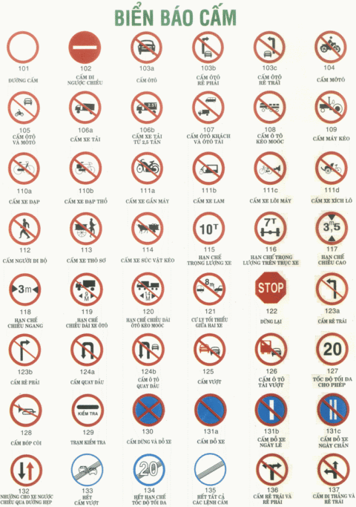

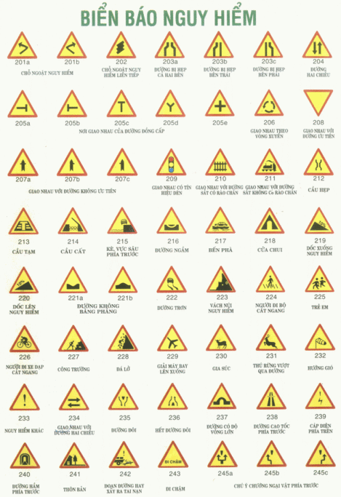

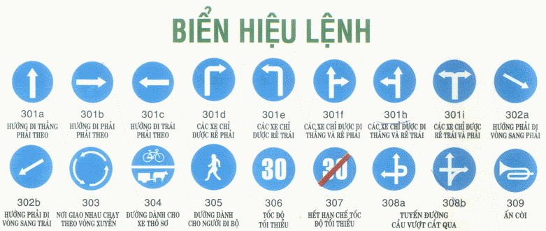

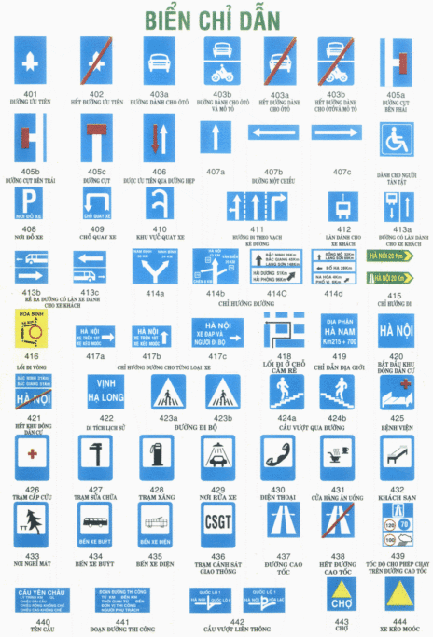

3. Nội dung 3. Xử lý tình huống ( 8 phút)
Mục tiêu: Vận dụng những điều đã học vào thực tế cuộc sống
Nội dung: Trên đường đi học về, An và Bình phát hiện có một cái hố bị lún sâu trên mặt đường, gây nguy hiểm cho người tham gia giao thông. An bảo Bình: mình lấy những cành lá đặt vào đó để người đi đường biết tránh gây tai nạn. Bình bảo: để người ta đi, họ phát hiện sẽ tránh được thôi mà.
a/ Em thấy suy nghĩ và điều Bình nói đúng hay sai? Vì sao?
b/ Nếu em là Bình, em sẽ xử lý như thế nào?
Tổ chức thực hiện | Sản phẩm
GV: Chuyển giao nhiệm vụ học tập  GV: Đưa tình huống  Trên đường đi học về, An và Bình phát hiện có một cái hố bị lún sâu trên mặt đường, gây nguy hiểm cho người tham gia giao thông. An bảo Bình: mình lấy những cành lá đặt vào đó để người đi đường biết tránh gây tai nạn. Bình bảo: để người ta đi, họ phát hiện sẽ tránh được thôi mà.  a/ Em thấy suy nghĩ và điều Bình nói đúng hay sai? Vì sao?  b/ Nếu em là Bình, em sẽ xử lý như thế nào?  HS: Theo dõi đánh giá  Đánh giá kết quả  - Học sinh khác nhận xét.  - Giáo viên nhận xét, đánh giá, kết luận | 3/ Xử lý tình huống  HS xử lý tình huống  Điều Bình nói là sai  Vì:  - Không thực hiện tốt văn hóa giao thông  - Dễ gây tai nạn cho người tham gia giao thông ..  Xử lý tình huống:  Cùng với An tìm những vật dụng có tác dụng báo hiệu để đặt vào hố bị sụt lún, báo hiệu cho người đi đường biết tránh gây tai nạn giao thông như: cành lá, đặt biển báo tạm thời bằng thùng các tông ...

3. Hoạt động 3: Luyện tập ( 5 phút)
Mục tiêu: Củng cố kiến thức chủ đề
Nội dung: HS liên hệ thực tế
Tổ chức thực hiện | Sản phẩm
- GV: Chuyển giao nhiệm vụ:  + Kể một số hành vi vi phạm an toàn giao thông của một bộ phận học sinh Bình Định màem biết hoặc em từng chứng kiến. Theo em, cần có những biện pháp nào để khắc phụcnhững vi phạm đó?  + Vì sao nói học sinh Bình Định là lực lượng góp phần quan trọng làm giảm tai nạn giaothông và thực hiện tốt văn hoá giao thông ở địa phương? | HS trả lời.  HS khác theo dõi nhận xét, bổ sung

. Hoạt động 4: Vận dụng ( 6 phút)
Mục tiêu: Vận dụng những điều đã học vào thực tiễn cuộc sống
Nội dung: HS xử lý tình huống
Tổ chức thực hiện | Sản phẩm
- GV: Chuyển giao nhiệm vụ theo nhóm  * Tình huống 1: My là học sinh lớp 6A1. Nhân dịp sinh nhật của mình, My dự định mượn xe máy điện của chị gái để chở hai người bạn thân học cùng lớp đi ăn kem.  - Nếu là chị của My, em sẽ làm gì?  - Nếu là một trong hai người bạn của My, em sẽ xử lí thế nào?  - Điều gì có thể thể xảy ra với My và các bạn nếu My mượn được xe máy điện và chở các bạn đi ǎn kem?  *Tình huống 2: Sắp đến giờ vào lớp, Tuấn và các bạn cố gắng đến trường cho kịp giờ. Bất ngờ, trên đường xảy ra một vụ va chạm giao thông giữa hai xe máy có chở hàng hoá. Cả hai bên đều không bị thương nhưng hàng hoá bị hất văng tung toé khắp nơi.  Nếu là Tuấn, em sẽ làm gì?  HS thực hiệ nhiệm vụ  GV nhận xét, đánh giá, chọ giải pháp tối ưu  2. Nêu một số biện pháp để bảo tồn các loài sinh vật ở một cảnh quan tại địa phương em.  - HS : Thực hiện nhiệm vụ  +HS lắng nghe, quan sát cảm nhận  +HS phân nhóm thảo luận.  - HS: Báo cáo, thảo luận: + HS nộp bài.  - Kết luận, nhận định:  + GV nhận xét vàtrả lời những thắc mắc HS đưa ra ( nếu có) | Các nhóm báo cáo kết quả của nhóm mình,  Nhóm 1,2,3 tình huống 1  Nhóm 4,5,6 tình huống 2

KÝ DUYỆT CỦA TỔ CM NGƯỜI LẬP KẾ HOẠCH

